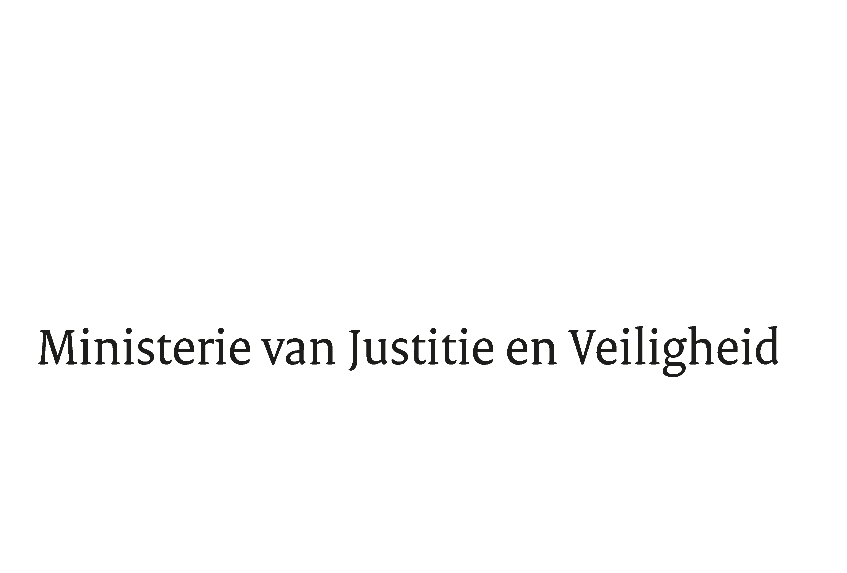

> Retouradres Postbus 20301 2500 EH Den Haag
Aan de Voorzitter van de Tweede Kamer
der Staten-Generaal
Postbus 20018
2500 EA DEN HAAG

Datum | 25 november 2019
Onderwerp | Toestemming voor deelname aan technische briefing
Minister van Justitie en Veiligheid

Turfmarkt 147
2511 DP Den Haag
Postbus 20301
2500 EH Den Haag
www.rijksoverheid.nl/jenv

Ons kenmerk
2756347

Bij beantwoording de datum en ons kenmerk vermelden. Wilt u slechts één zaak in uw brief behandelen.

Hierbij verleen ik toestemming tot deelname van de volgende persoon aan de technische briefing over de AMvB “Besluit veiligheid en integriteit telecommunicatie” op dinsdag 26 november 2019.

- de Nationaal Coördinator Terrorismebestrijding en Veiligheid (NCTV),
de heer Pieter-Jaap Aalbersberg.

De Minister van Justitie en Veiligheid,
Ferd Grapperhaus

